Läxcheck – ett verktyg för respons och handledning

För kurserna i både lång och kort matematik har vi utarbetat ett formulär för uppföljning av arbetet med hemuppgifterna, en läxcheck. Detta har vi gjort med forms i Office365. Kvällen innan en lektion har studerandena fått fylla i ett frågeformulär om läxan. Den version vi för tillfället använder hittar du här:

https://forms.office.com/Pages/ResponsePage.aspx?id=DQbGlX7E_0m9cCfepJPyQS12E9qhiY5HpXZ7vDWVyKNUMFFYVUlONEJKU1U0T0hCMkZLOUpOMjk0Sy4u

Genom att studerande besvarar frågeformuläret får läraren tillgång till information om hur studerande klarat läxan innan lektionen. Den info läraren får ser du i följande demoexempel:

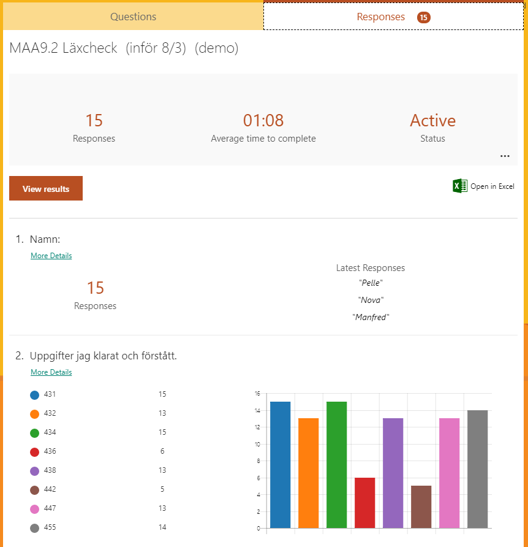
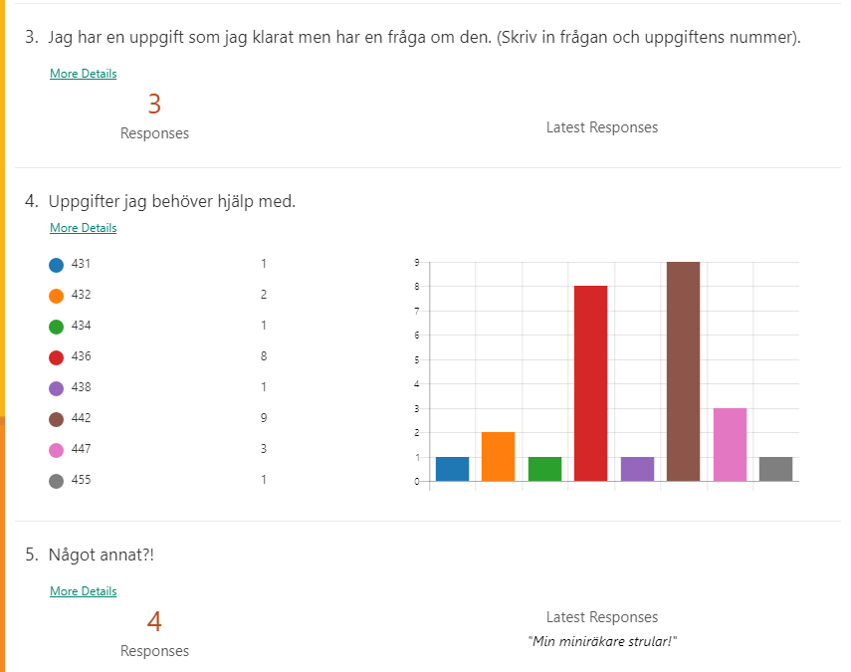

Glasklart är att studerandena denna gång behöver få respons och hjälp med lösningarna till uppgifterna 442 och 436, vilket kan ges åt hela gruppen samtidigt. Medan studerandena som haft problem med de övriga uppgifterna kan få individuell handledning, vilket gör att de får en djupare personlig respons. Samtidigt ges möjlighet att ge svar och respons på studerandenas frågeställningar och funderingar.

Studerandenas individuella svar på läxchecken får man genom att öppna svaren i Excel.
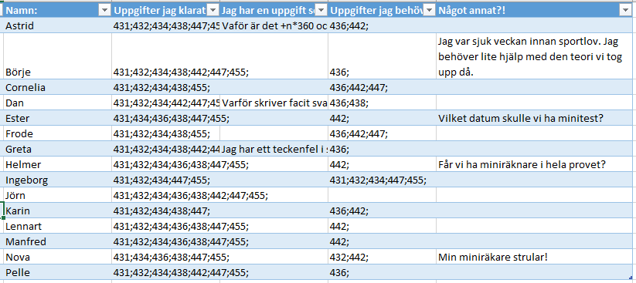

Läxchecken har ökat möjligheten till att ge personlig respons till studeranden samt gjort att läxgenomgången blivit effektivare genom att läraren har förhandsinformation om var problemen finns och vem som har problem med vad. I fråga 3 i läxchecken kommer ofta frågeställningar som kan lyftas in i undervisningen för att befästa kunskap eller råda bot på missuppfattningar.

Studerande har i enskilda samtal gett positiv feedback på läxchecken. Då studerande har utvärderat läxchecken skriftligt säger de att den fungerar bra. De säger att metoden
- motiverar en att göra läxorna
- ger läraren möjlighet att se vad som varit svårt och vad många har förstått bra
- är ett smidigt sätt att få fram vilka uppgifter man vill gå igenom och vilka problem man har
- förbättrar tidsanvändningen på lektionerna
- gör att man får mera individuell hjälp då läraren vet om att hjälp behövs
- ger en möjlighet att fråga individuella saker
- ger en möjlighet att fråga ifall man inte vågar fråga högt i klassen

Som lärare undrar jag varför jag inte gjort detta tidigare!

